日本央行在乎什么？“投资于人”和“投资于物”！
公众号：丹湖渔翁
发布时间：2026-01-25 21:34:04
原文链接：http://mp.weixin.qq.com/s?__biz=MzAwNjAwNTc3Ng==&mid=2448834488&idx=1&sn=1096a62966427808ce7c76a283715ead&chksm=8f116ac7b866e3d12c7acd530a13691b01fc5fbbed5868b2405fc0b2070b2b76ee41e5743793#rd
==================================================

封面图片
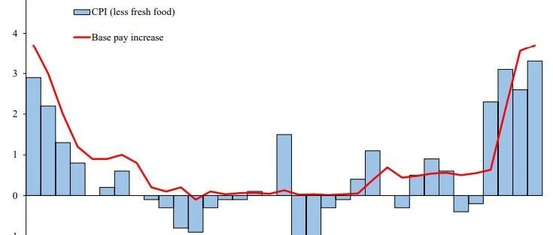

正文
一、日本央行利率决议与日元汇率北京时间1月23日上午11:07（东京时间12:07），日本央行发布议息会议决议，宣布“按息不动”。同时发布的《经济物价展望》称未来会视情况加息。这在市场预期之内，所以没有引起日元/美元汇率波动。北京时间14:30（东京时间15:30），日央行行长植田和男召开新闻发布会，称关注4月物价情况；且不一定要等12月加息影响的最终数据出炉再行动。这些也在市场预料之中，因此日元对美元贬值（图1），一度贬到159.2。图1 &nbsp;日元/美元汇率（2026.01.23至24日凌晨）北京时间15:30之后，日元突然对美元大幅升值，直线下跌（图1）。随后在158左右横盘。传出日本财务省可能将干预汇市。随后有消息称，纽约联邦储备银行已向主要银行进行汇率问询。市场将其解读为，美联储有意入市干预，卖出美元，买入日元。于是日元大幅升值。最终，1月23-24日，日元对美元升值1.74%，英镑对美元升值1.05%，加元对美元升值0.61%，等等，美元指数下跌0.77%。二、投资者在乎什么？如前所述，虽然1月23日日央行《经济物价展望》中称“当前实际利率处于低水平，预计将实现上述经济物价展望。为应对经济物价形势的改善，将继续上调政策利率，调整金融宽松的程度。”（点击）。植田和男也表达了同样的观点（点击），但这些表态既没引起日元升值，也没引起日本国债收益反弹（1月23日日本国债收益率是下跌的，见图2）。换言之，这些表态都在市场预期之内。图2 &nbsp;日本长端国债收益率那么市场（投资者）在在乎什么呢？我个人认为，投资者比较在乎政策走势，以及带来的资产价格波动，包括：【1】日本政府扩张财政、财政赤字增长，对国家信用的危害。因此投资者抛售日本国债，导致日债收益率上升。在这种情况下，日央行加息落后于市场，更像是对市场预期的事后确认。【2】日元对美元贬值，导致输入通胀，促使央行加息。但又不可能加息太快。【3】日本政府、美联储可能对汇市进行的干预。三、日本央行到底在乎什么？投资于人，投资于物与投资者不同，日本央行更在乎经济底层的、本质的、更长期的东西和趋势。我认为主要包括如下几个问题：第一，日本物价的长期趋势是否已经达到了2%的目标？或者说，日本是否已经实现了“物价稳定目标”，彻底走出了通缩？居民是否已经形成了长期通胀率将处于2%的稳定预期？如果是，那么在核心CPI（除生鲜食品）高于2%时，就应该放心大胆地加息。如果不是，那么虽然当前核心CPI（除生鲜食品）高于2%，也不能加息。因为在长期趋势低于2%时，核心CPI短期“高于2%”是暂时的，贸然加息会把投资和消费压下来，再度陷入衰退和通缩。图3 &nbsp;日本CPI目前日本央行大多数委员对这个问题的回答是否定的。1月23日发布的《经济物价展望》中认为物价趋势依然低于2%，接下来会逐渐逼近2%（点击）。也正是基于这个判断，他们否决了高田创1月23日加息25BP到1%的建议（点击），维持政策利率在0.75%不变。第二，“春斗”能不能帮助稳固日本物价趋势？（会否投资于人）这个问题，与第一个问题是密切相关的。2025年12月25日，植田和男在日本经济团体联合会审议员会上的演讲中，提到投资于人（涨工资）和投资于物（进行设备投资）的问题。从1955年以来，日本劳动市场形成了“春斗”（春季生活斗争），即每年春季进行的大规模劳资谈判。步骤是：在全国层面，上年12月由日本工会联合会（简称“連合”）等机构发布年度工资指导线，雇主团体（如经团联）发布经济形势报告，为谈判定调。在行业层面，各行业工会根据指导线，结合本行业情况，提出工资涨幅的参考指标。在企业层面，2月企业工会与资方谈判，最终确定本企业的工资涨幅。最近十几年来日本，企业利润增长了一倍（图4左）。同时由于劳动年龄人口下降，人手不足（图4中），近年来工资开始上涨。2022-2025年每年工资涨幅都与CPI大体持平（图5）。图4 &nbsp;日本企业利润增速、人口结构与劳动分配率资料来源：植田和男2025年12月25日在日本经济团体联合会审议员会上的演讲图5 &nbsp;日本基本工资涨幅与CPI资料来源：植田和男2025年12月25日在日本经济团体联合会审议员会上的演讲在这种情况下，日本政府和央行把春斗带来的工资上涨，视为摆脱长期通缩、实现经济良性增长的契机。植田和男在2025年12月25日的演讲中表示，希望2026年春斗能够以2%的长期通胀目标作为基础来确定工资涨幅。2026年1月23日，植田和男再度表示，关注4月物价的形成。其实原因就是，春斗一般从2月开始，劳资双方开始谈判；3月达到高潮，各大企业会集中公布对工会要求的答复；4月，春斗达成的薪资调整协议正式生效，新的财年也正式开始。如果2026年春斗中，工资能够稳步上涨2%甚至3%以上，那么物价长期趋势将站上2%，日本央行的“物价稳定目标”就算实现了。后续它就可以加息挽救日元汇率了。但是如果企业不愿意把工资提高这么多，则不仅说明企业对未来经营不乐观，还意味着物价长期趋势不稳固。在这种情况下，贸然加息会导致消费和投资下降，使经济有再度陷入衰退和通缩的危险。也就是说，到4月，日本央行就能大体确定物价的基本走势，并据以决定是否加息了。从这个角度看，日本央行在1月23日议息会议上按兵不动是比较稳妥的做法，主张立刻加息的高田创则显得比较冒进了（点击）。第三，能否出现大规模的设备投资？（企业会否投资于物）这个问题，与第二个问题是密切相关的。图6左表明，过去10多年，企业利润大幅增长了100%以上，但设备投资（左图绿线，固定资产投资）、工人工资增长缓慢，导致劳动分配率下降（图6右）。图6 &nbsp;日本企业利润与劳动分配率资料来源：植田和男2025年12月25日在日本经济团体联合会审议员会上的演讲实际上，投资于物和投资于人，或者说固定资产投资和工资增幅（从而劳动分配率），是一个问题的两个方面，归根结底取决于企业对未来的预期：如果企业预期未来经营业绩高涨，产品需求旺盛，那么它一方面会进行固定政策投资，另一方面会增加工资，加雇员工（导致劳动分配率上升）。反之，如果企业对未来预期不太乐观，它就既不会进行大规模固定政策投资，也不会涨工资。在1950s-1990年，日本形成了稳定的产能周期，固定资产投资（设备投资）推动GDP高增长。在1990s之后，这种高增长戛然而止。设备投资经常为负，拖累GDP增长（详见拙著，待出版）。因此现在植田和男非常关心，企业会不会追加设备投资。这才是决定日本经济未来能否彻底走出衰退和通缩的关键因素。四、根本在于自然利率和技术进步但是，它并不是根本因素。根本因素其实是自然利率。逻辑是：自然利率（资本边际回报率）→ 资本回报率 → 投资、涨薪即自然利率越高，企业越容易发现经济中存在大量有利可图的投资机会，越会进行设备投资，增雇员工，提高工资。反之反是（关于这方面的更详细讨论见拙著，即将出版）。1990s之后日本经济之所以长期衰退，是因为日本自然利率长期为负值，导致经济陷入：GDP增长停滞 → 研发投入增速低 → 技术进步停滞 → 自然利率为负 → 资本回报率低 → 投资增速低 → GDP停滞 → 研发投入增速低→ 的恶性循环。目前日本只有抓住AI革命带来的投资机会，大量投资、获取利润、拉高GDP、涨薪........才能步入一个良性循环。日本政府和日本央行深谙这一点，因此2025年11月初高市政府试图推出21.5万亿日元的财政扩张计划，目的之一就是促进在AI方面的投资。但是看起来，日本（以及欧洲）在这轮AI革命中又落后于中美了。并且，有两个因素可能会对日本技术进步带来负面影响。一是如果2026年美国AI公司在投资收益方面出些问题，日本企业可能会担心AI投资存在泡沫，从而不在AI方面追加投资。二是2026年1月6日中国商务部发布对日出口禁令，可能影响日本企业的研发和投资，从而延缓日本的技术进步。所以日本央行实现“投资于人”和“投资于物”的梦想，恐怕没那么顺利。

文章配图
图片 1:
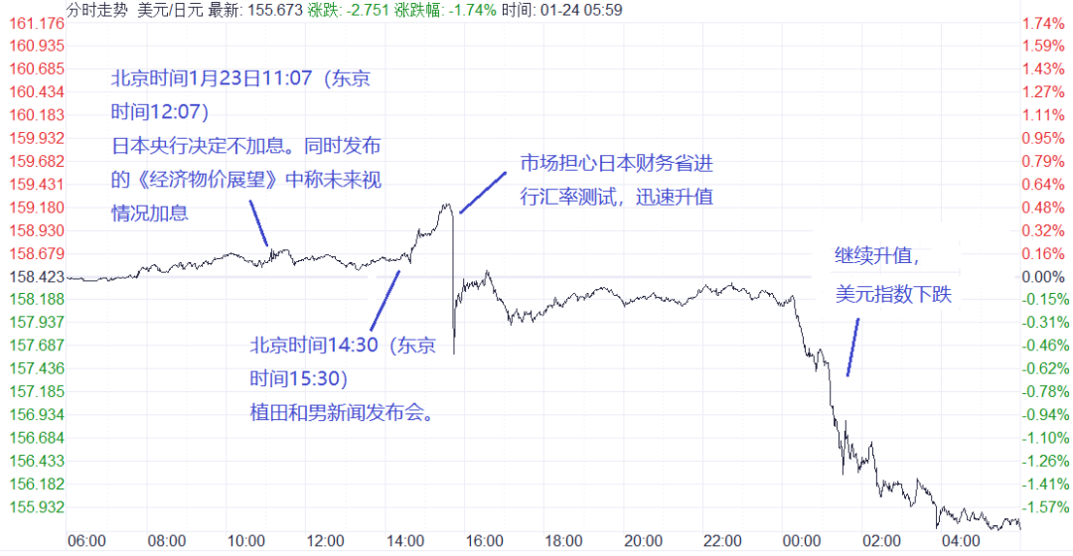

图片 2:
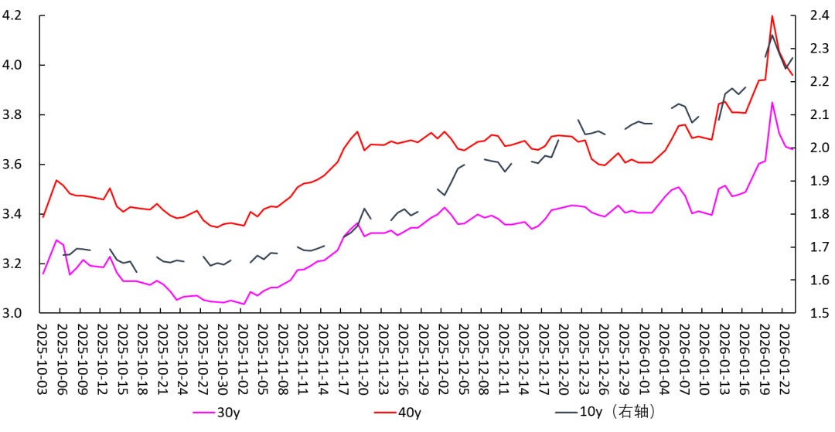

图片 3:
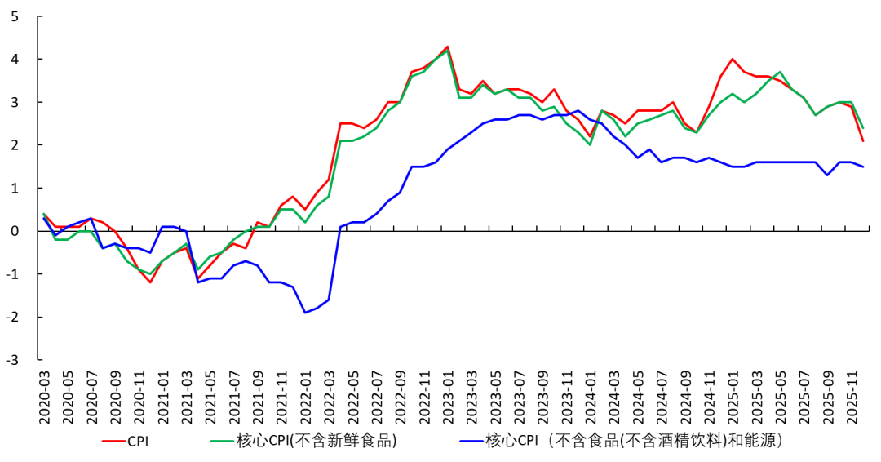

图片 4:
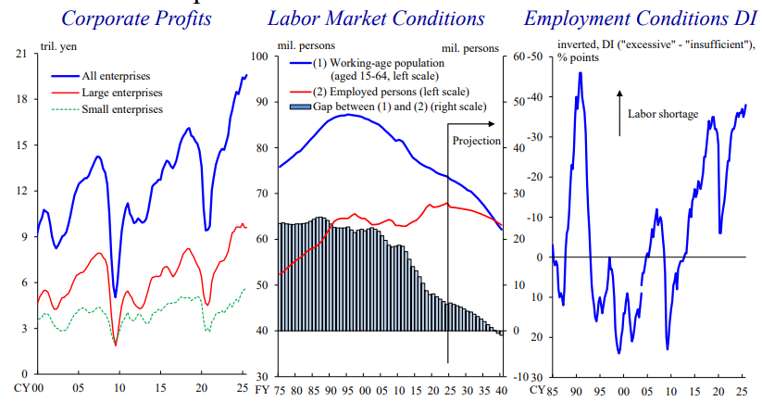

图片 5:
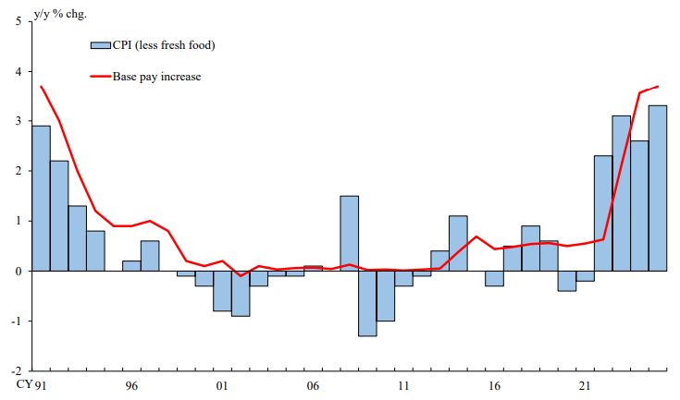

图片 6:
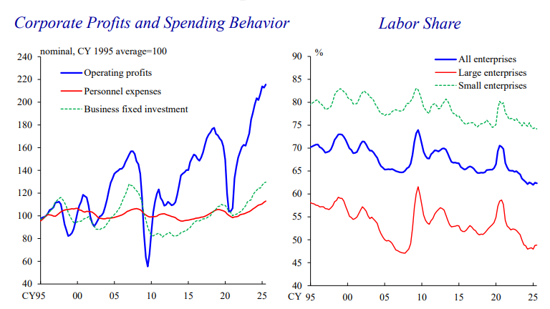

==================================================
爬取时间：2026-02-15T20:48:33.667234

